Sprâncenele

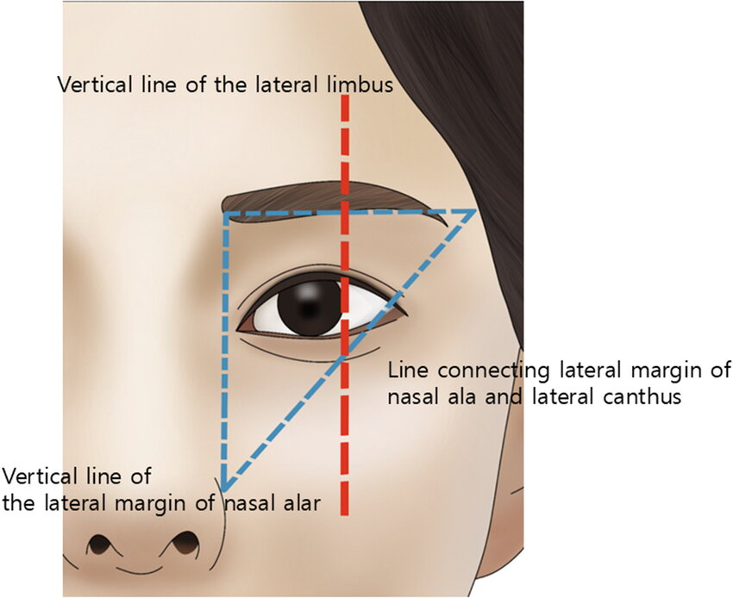

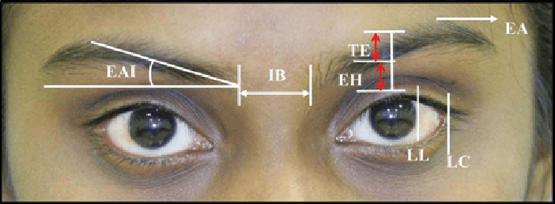
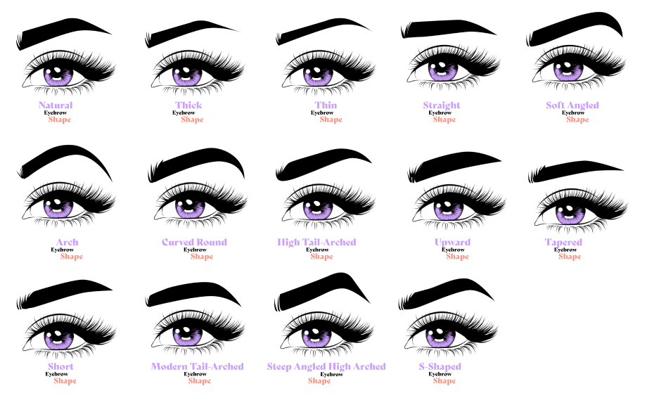
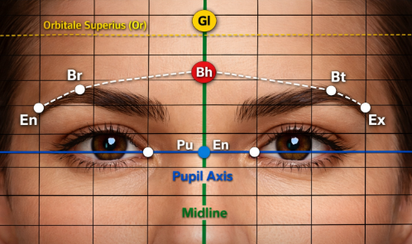
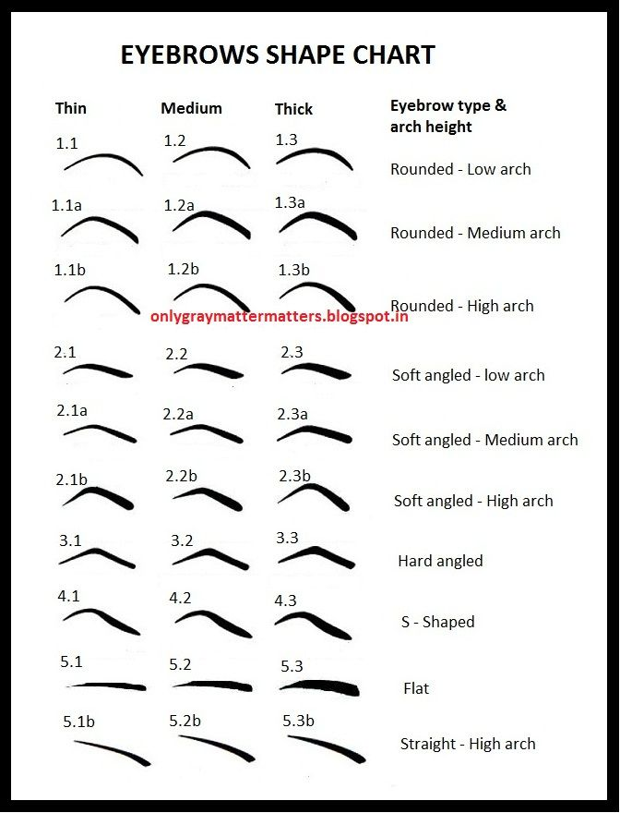

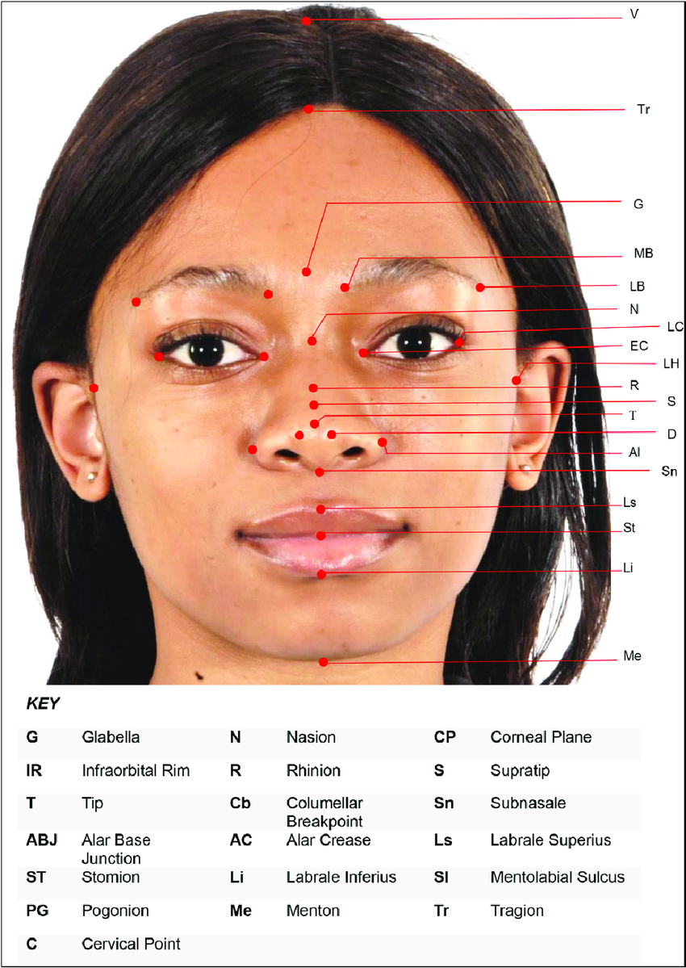
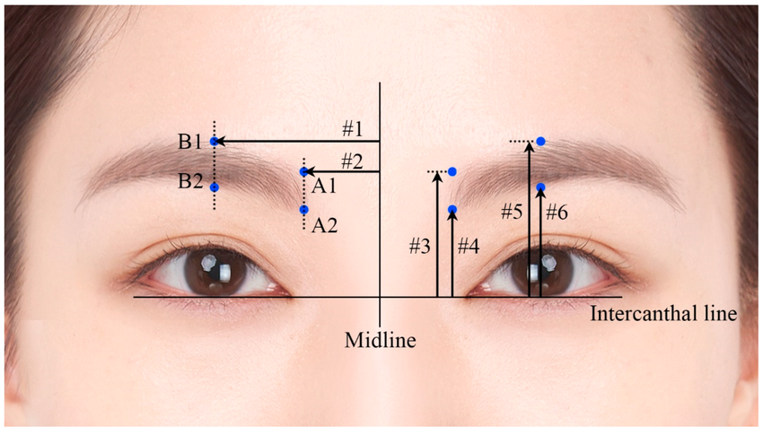
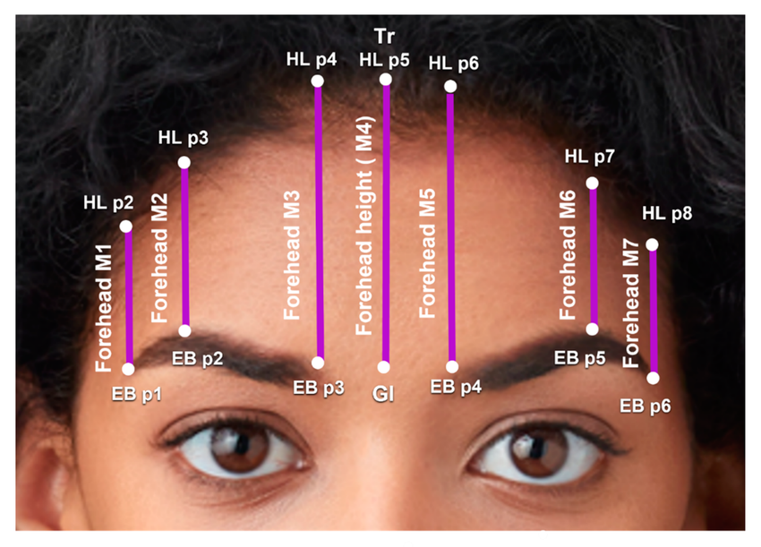


REPERE ANATOMICE STANDARD

Sprânceană
- Br (Brow medial)
→ punctul cel mai medial al sprâncenei, unde firele încep clar
→ folosit pentru: lungime (BL), arc (Δh), axă sprânceană
- Bh (Brow highest point)
→ punctul cu coordonata Y maximă pe conturul sprâncenei
→ folosit pentru: BED, Δh, BT, tip de arc
- Bt (Brow tail)
→ punctul cel mai lateral al sprâncenei, unde firele se termină
→ folosit pentru: lungime (BL), orientare coadă (BTA), axă globală

Orbită / ochi
- Or (Orbitale superius)
→ marginea osoasă superioară a orbitei (nu pleoapa!)
→ folosit pentru: Brow–Eye Distance (BED)
Regulă: se ia punctul osos estimat, nu pliul pielii
- En (Endocanthion)
→ colț intern al ochiului (joncțiune pleoape)
→ folosit pentru: lățime ochi, normalizări
- Ex (Exocanthion)
→ colț extern al ochiului
→ folosit pentru: lățime ochi, rapoarte BL/(En–Ex)
- Pu (Pupil center)
→ centrul pupilei (ochi în poziție neutră, privire înainte)
→ folosit pentru: axe orizontale, unghiuri (BTA)

Regiune mediană
- Gl (Glabella)
→ punct median între sprâncene, pe linia sagitală
→ folosit pentru: simetrie L/R, referință mediană

REGULI DE UTILIZARE (critice pentru consistență)
- Capul drept, privire neutră
- Aceeași fotografie pentru toate măsurătorile
- Nu se folosesc expresii faciale (sprâncene ridicate, încruntare)
- Pentru normalizare: folosește mereu En–Ex
- Pentru simetrie: toate coordonatele raportate la Gl

1️. TIPOLOGII DE FORMĂ (bazate pe GEOMETRIE)

A. Sprânceană dreaptă (Lineară)
- Definiție: variație verticală minimă
- Criteriu obiectiv:
Δh = ∣Bhy−Bry∣ < 3 mm

B. Sprânceană arcuită (Arched)
- Definiție: arc pronunțat, punct maxim clar
- Criteriu:
Δh ≥ 4–6 mm

C. Sprânceană unghiulară (Angular)
- Definiție: schimbare bruscă de pantă în Bh
- Criteriu:
unghi Br–Bh–Bt < 150°

D. Sprânceană curbată continuu (Rounded)
- Definiție: curbă uniformă, fără colț
- Criteriu:
variație unghiulară progresivă (fără inflexiune clară)

2️. POZIȚIA VERTICALĂ (raport sprânceană–ochi)

Măsurătoare-cheie: Brow–Eye Distance (BED)
BED = Bhy−Ory
Clasificare | Prag BED
Joasă | < 8 mm
Medie | 8–12 mm
Înaltă | > 12 mm

3️. GROSIMEA SPRÂNCENEI

Brow Thickness (BT)
Măsurare perpendiculară pe axa sprâncenei, în zona Bh: BT = margine superioara − margine inferioara
Tip | Prag BT
Subțire | < 4 mm
Medie | 4–7 mm
Groasă | > 7 mm

4️. LUNGIMEA SPRÂNCENEI

Brow Length (BL)
BL=distanța Br–Bt

Raport util (independent de scară):
R = BL/(En–Ex)
Clasificare | Prag R
Scurtă | < 0.8
Medie | 0.8–1.0
Lungă | > 1.0

5️. POZIȚIA COZII (TAIL ORIENTATION)

Brow Tail Angle (BTA)
Unghiul dintre linia Br–Bt și linia orizontală pupilară.
Tip | Unghi
Ascendentă | > +5°
Orizontală | −5° … +5°
Descendentă | < −5°

6️. SIMETRIE STÂNGA / DREAPTA (L/R)

Indicatori cuantificabili:
ID | Măsurătoare
SY-Br | |BrL_y − BrR_y|
SY-Bh | |BhL_y − BhR_y|
SY-Bt | |BtL_y − BtR_y|
SY-BL | |BL_L − BL_R|
SY-BT | |BT_L − BT_R|
🔹 Prag uzual simetrie acceptabilă: ≤ 2 mm

7️. ORIENTAREA GLOBALĂ (AXA SPRÂNCENEI)

Brow Axis Angle (BAA)
Unghiul liniei Br–Bt față de orizontală:
Tip | Unghi
Ascendent | > +6°
Neutru | −6° … +6°
Descendent | < −6°

Repere funcționale:

1) Praguri ♂ / ♀ — în milimetri

A. Poziție verticală (BED = Bh_y − Or_y)
Clasificare | ♂ | ♀
Joasă | < 7 mm | < 8 mm
Medie | 7–11 mm | 8–12 mm
Înaltă | > 11 mm | > 12 mm

B. Grosime (BT)
Clasificare | ♂ | ♀
Subțire | < 4.5 mm | < 3.5 mm
Medie | 4.5–7.5 mm | 3.5–6.0 mm
Groasă | > 7.5 mm | > 6.0 mm

C. Arc / curbură (Δh = |Bh_y − Br_y|)
Tip | ♂ | ♀
Dreaptă (lineară) | < 2.5 mm | < 3.0 mm
Moderat arcuită | 2.5–5.5 mm | 3.0–6.5 mm
Puternic arcuită | > 5.5 mm | > 6.5 mm

D. Orientarea cozii (BTA)
Tip | ♂ | ♀
Ascendentă | > +6° | > +5°
Orizontală | −6° … +6° | −5° … +5°
Descendentă | < −6° | < −5°

E. Lungime (BL raportat la ochi: BL / (En–Ex))
(ăsta e “unitless”, dar îl pun aici ca standard principal)
Clasificare | ♂ | ♀
Scurtă | < 0.85 | < 0.80
Medie | 0.85–1.05 | 0.80–1.00
Lungă | > 1.05 | > 1.00

2) Praguri ♂ / ♀ — variantă în pixeli
Ai nevoie doar de coordonate în pixeli (din aceeași fotografie). Normalizarea se face cu W_{eye} = (En–Ex) (lățimea ochiului).

A. Poziție verticală normalizată
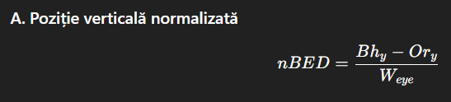
Clasificare | ♂ | ♀
Joasă | < 0.22 | < 0.24
Medie | 0.22–0.34 | 0.24–0.36
Înaltă | > 0.34 | > 0.36

B. Grosime normalizată
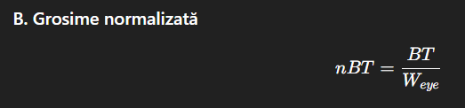
Clasificare | ♂ | ♀
Subțire | < 0.13 | < 0.11
Medie | 0.13–0.21 | 0.11–0.18
Groasă | > 0.21 | > 0.18

C. Arc normalizat
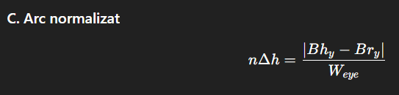
Tip | ♂ | ♀
Dreaptă | < 0.07 | < 0.08
Moderat arcuită | 0.07–0.16 | 0.08–0.18
Puternic arcuită | > 0.16 | > 0.18
(BTA rămâne în grade, deci nu se normalizează.)

3) Simetrie L/R — praguri ♂ / ♀

În mm
Indicator | ♂ acceptabil | ♀ acceptabil
ΔBr_y, ΔBh_y, ΔBt_y | ≤ 2.5 mm | ≤ 2.0 mm
ΔBT (grosime) | ≤ 1.5 mm | ≤ 1.2 mm
ΔBL (lungime) | ≤ 3.5 mm | ≤ 3.0 mm
ΔBTA (unghi) | ≤ 4° | ≤ 3°

În pixeli
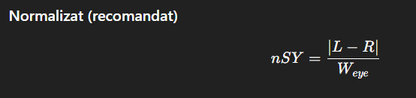
Indicator | ♂ | ♀
nΔBr_y, nΔBh_y, nΔBt_y | ≤ 0.07 | ≤ 0.06
nΔBT | ≤ 0.04 | ≤ 0.035
nΔBL | ≤ 0.10 | ≤ 0.09

4) Tipologie finală (OUTPUT standard)
Pe baza pragurilor de mai sus, rezultatul “curat” arată așa:
- Formă: Dreaptă / Arcuită / Unghiulară / Rotunjită
- Poziție: Joasă / Medie / Înaltă (♂/♀)
- Grosime: Subțire / Medie / Groasă (♂/♀)
- Lungime: Scurtă / Medie / Lungă (♂/♀)
- Coadă: Ascendentă / Orizontală / Descendentă (♂/♀)
- Simetrie: OK / Borderline / Asimetric (♂/♀)

